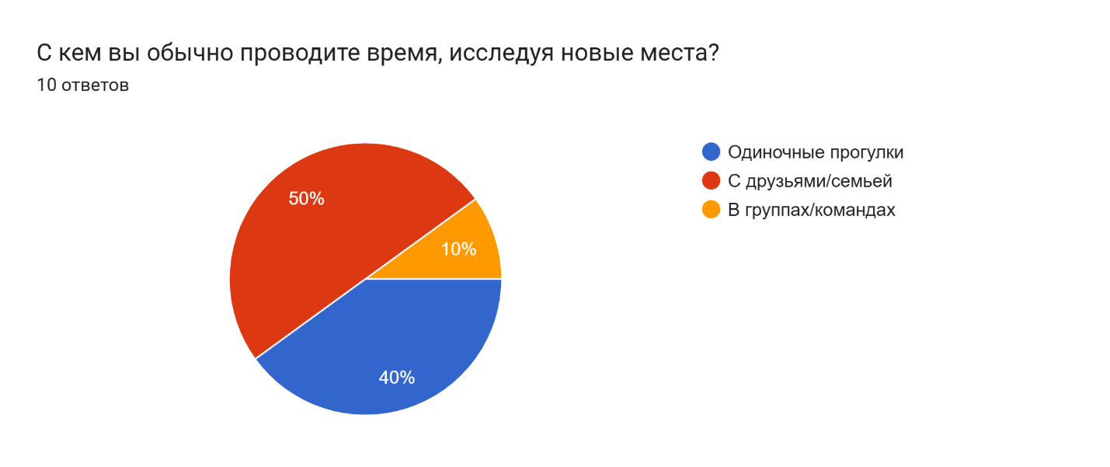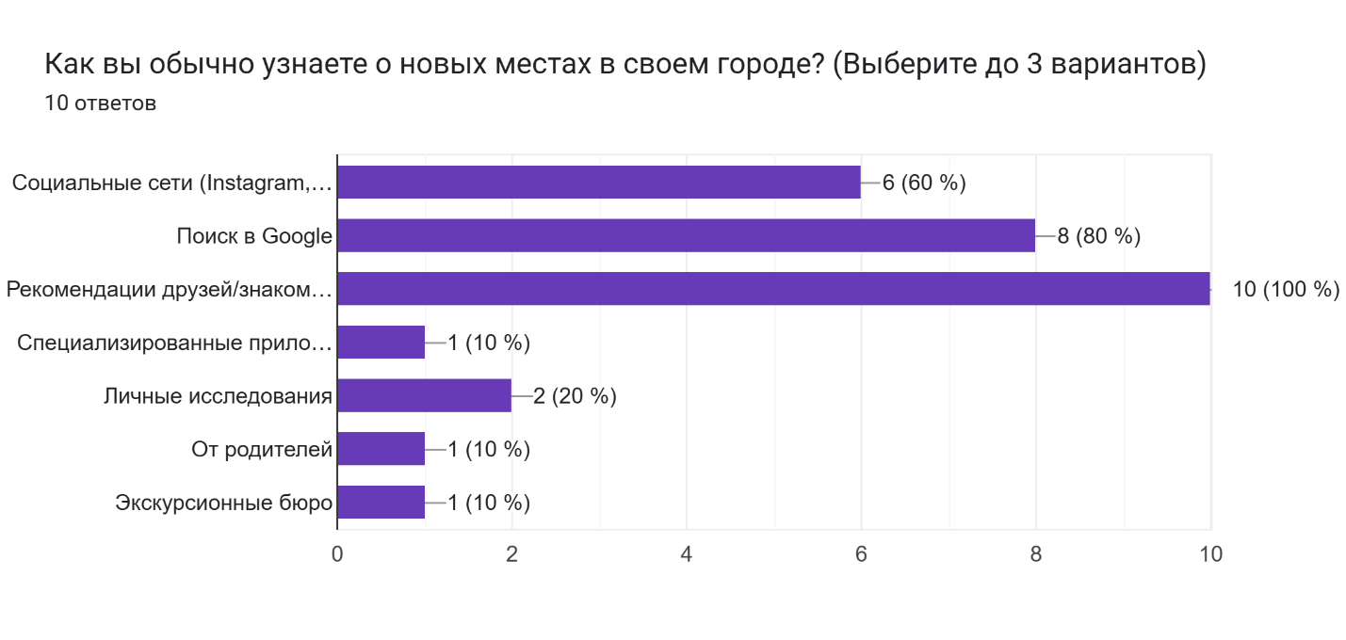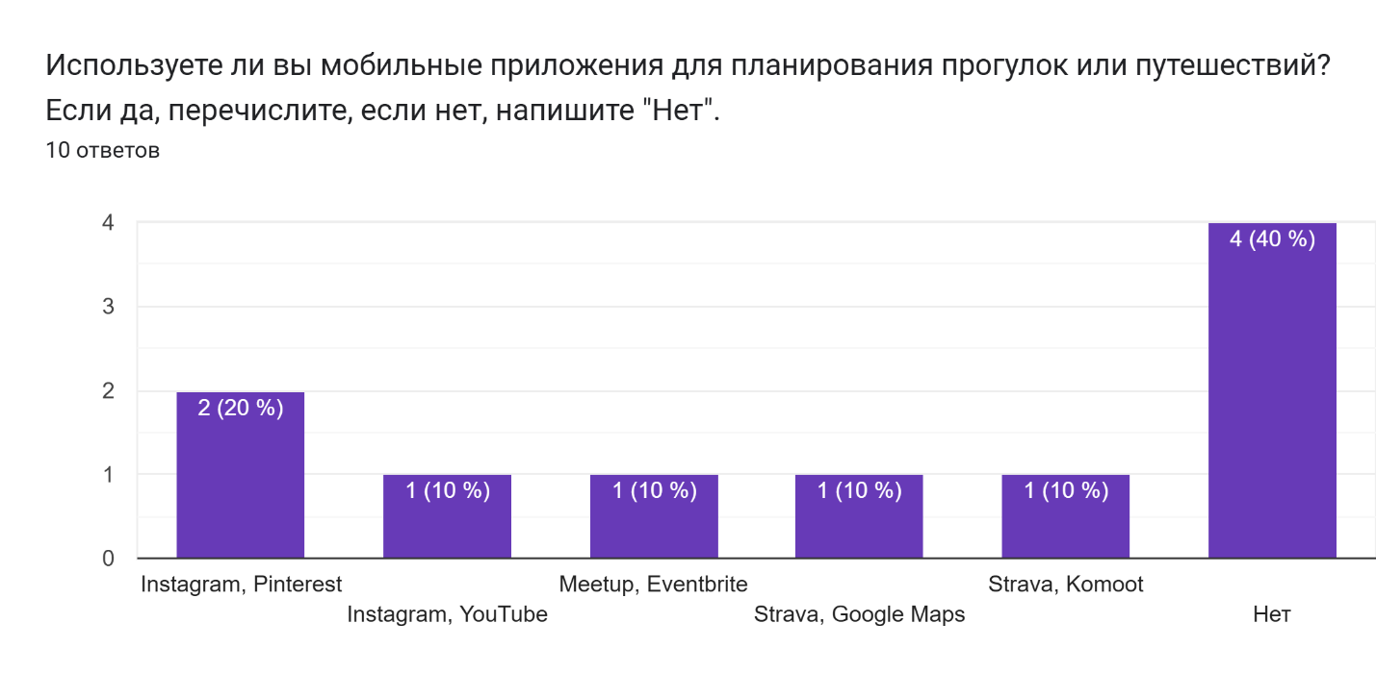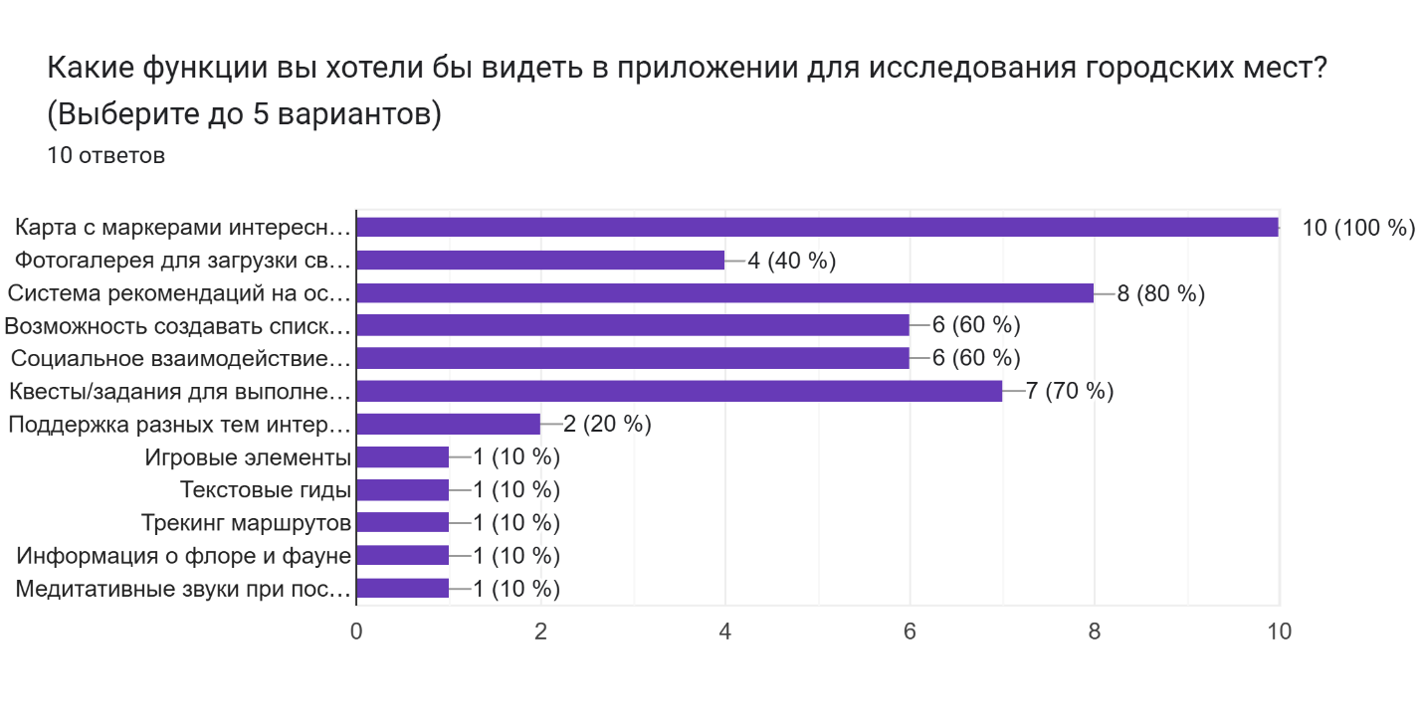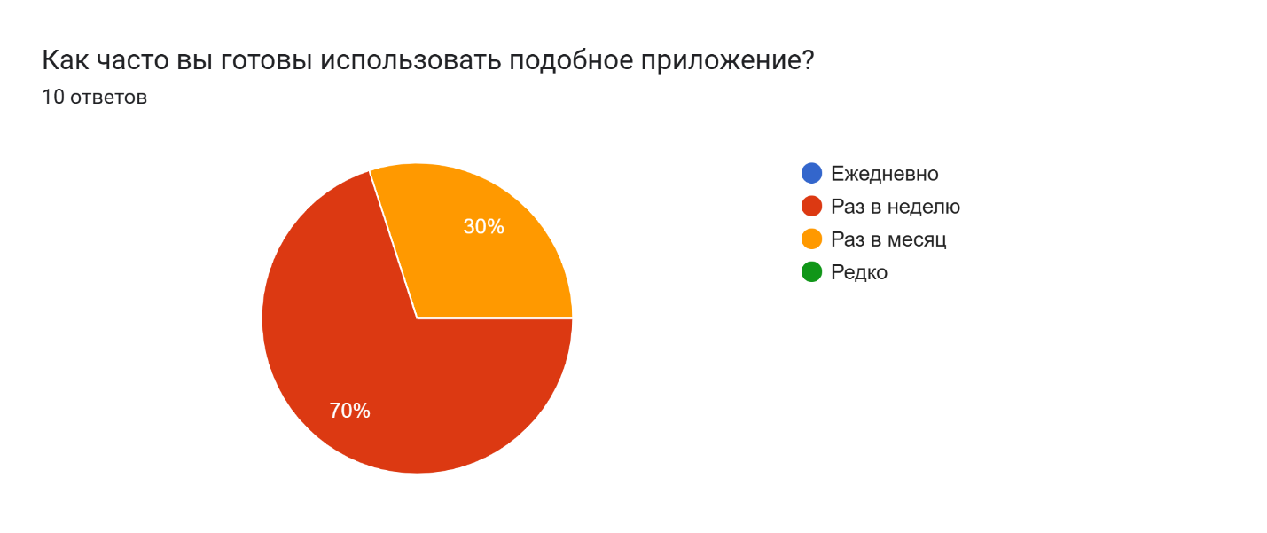Есть ли у вас идеи, которые вы хотели бы видеть реализованными в нашем приложении?
10 ответов
Возможность находить скейт-споты
Оценка освещения и времени дня для лучших снимков
Возможность создания мероприятий и сбора участников
Виртуальные награды за выполнение заданий
Встроенный трекер маршрутов и статистика активности
Простой интерфейс с крупными кнопками
Интеграция с вело-сообществами
Возможность делиться своими работами с другими дизайнерами
Гиды по наблюдению за природой
Расслабляющая атмосфера в дизайне

Что может заставить вас чаще использовать подобное приложение?10 ответов
Конкурсы на лучшие трюки
Коллаборации с другими фотографами и возможность публиковать профессиональные работы
Интеграция с экологическими проектами
Интерактивные игры и мультяшный дизайн
Интеграция с фитнес-трекерами и возможность участия в спортивных челленджах
Бесплатные экскурсии через приложение
Возможность участия в велозаездах
Коллаборации с другими дизайнерами
Бесплатные экскурсии по природным объектам
Тематические медитации для каждого места

